希望永駐 | 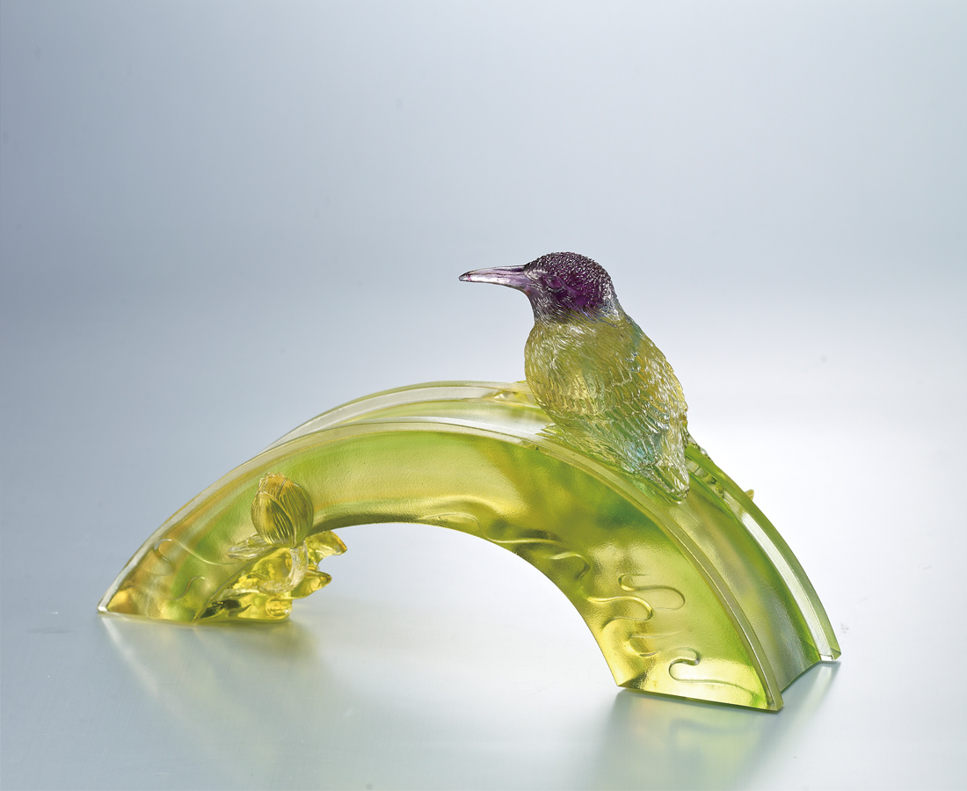
敢於作夢
從天之涯跨地之角
穿射無邊的遠見
照向全世界
Undying Optimism
Looking ahead into the distance With an ambitious desire The far-reaching vision Aspires the world with optimism

編號 | 1512891 | No | 1512891
名稱 | 希望永駐 | Name | Undying Optimism
顏色 | 金綠藍紫透 | Color
尺寸 | 10.5 * 20 * 11 | Size | 10.5 * 20 * 11
重量 | 0.8 | Weight | 0.8
限量 | O | Limited Edition | O
售價 | NT$ 9680 | Price | NT$ 9680
 | RMB$ 2160 |  | RMB$ 2160

